Phase 2: Standard-Algorithmen anwenden (ca. 2–3 Stunden)
Ziel: Du kannst klassische Aufgaben in Pseudocode schreiben.
Inhalte & Übungen:
- Zahlen vergleichen und sortieren (if)
- Schleifen für Wiederholungen
  - Zählschleife: Für i von 1 bis 10
  - Bedingte Schleife: Solange x < 100
- Einfache Algorithmen:
  - Minimal / Maximalwert suchen
  - Durchschnitt berechnen ✅
  - Element in Liste suchen
  - Zahl umkehren (z. B. 1234 → 4321)
  - Primzahltest

Wichtige Punkte sind dabei:
- Klarheit und Verständlichkeit: Deine Formulierungen sollten für alle, die den Code lesen, eindeutig sein.
- Konsistenz: Wenn du dich für eine gewisse Art zu schreiben entscheidest (z. B. „Wenn a > b dann“ oder „Falls a größer als b ist, dann …“), solltest du im gesamten Pseudocode dabei bleiben.

🧠 Was brauchst du dafür?
- Eine Variable summe, die alle Werte zusammenzählt
- Eine Schleife: „Für jede zahl in liste“
- Am Ende: summe / anzahl der Elemente
- Optional: eine Zählvariable anzahl oder du nutzt länge der liste direkt

🧩 Aufgabe 3 – Durchschnitt berechnen
📋 Aufgabenstellung:
Gegeben ist eine Liste mit Zahlen: [6, 8, 15, 10, 1]
Schreibe einen Pseudocode, der den Durchschnitt dieser Zahlen berechnet und ausgibt.

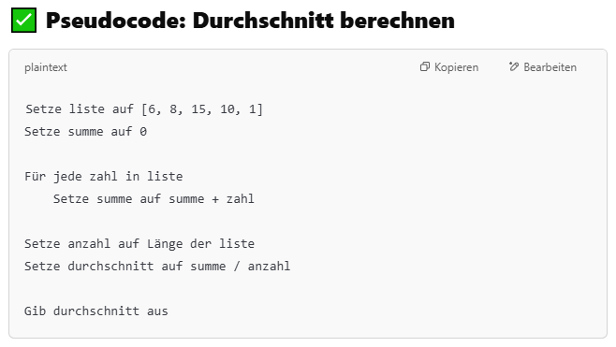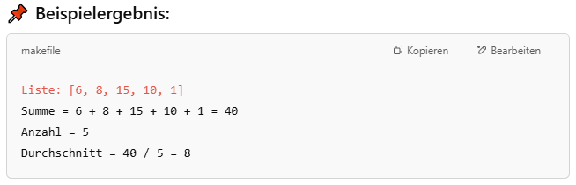
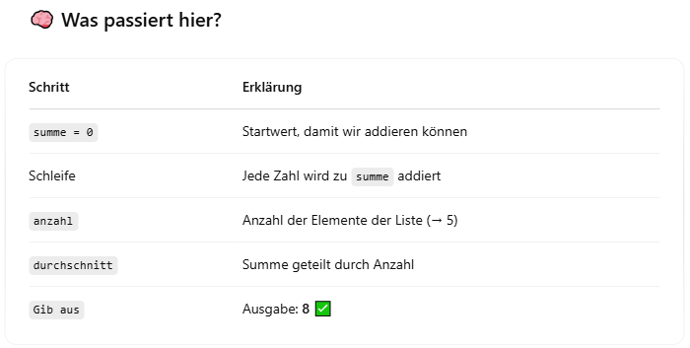

Durchschnittswert finden
1. [4, 8, 6, 10]

Setze liste auf [4, 8, 6, 10]
Setze summe auf 0

Für jede zahl in liste
Setze summe auf summe + zahl

Setze anzahl auf Länge der liste
Setze durchschnitt auf summe / anzahl
28 4
Gib durchschnitt aus
Ergebnis: 28 / 4 = 7

2. [100, 50, 25]

Setze liste auf [100, 50, 25]
Setze summe auf 0

Für jede zahl in liste
Setze summe auf summe + zahl

Setze anzahl auf Länge der liste
Setze durchschnitt auf summe / anzhal
175 3
Gib durchschnitt aus
Ergebnis: 175/3 = 58,33

3. [2, 2, 2, 2, 2]

Setze liste auf [2, 2, 2, 2, 2]
Setze summe auf 0

Für jede zahl in liste
Setze summe auf summe + zahl

Setze anzhal auf Länge der liste
Setze durchschnitt auf summe / anzahl
10 5
Gib durchschnitt aus
Ergebnis: 10 / 5 = 2

4. [10, 20, 30, 40, 50, 60]
Setze liste auf [10, 20, 30, 40, 50, 60]
Setze summe auf 0

Für jede zahl in liste
Setze summe auf summe + zahl

Setze anzahl auf Länge der liste
Setze durchschnitt auf summe / anzahl
210 6
Gib durchschnitt aus
Ergebnis: 210 / 6 = 35

5. [3, 9, 12]
Setze liste auf [3, 9, 12]
Setze summe auf 0

Für jede zahl in liste
Setze summe auf summe + zahl

Setze anzahl auf Länge der liste
Setze durchschnitt auf summe / anzhal
24 3
Gib durchschnitt aus
Ergebnis: 24 / 3 = 8

